ОшМУнун медицина факультетинин «Ортопедиялык жана терапевтикалык стоматология» кафедрасынын жыйынынын №24 протоколунан көчүрмө

27.02.2018-ж.
Ош шаары Масалиев көчөсү №80
Кафедра башчы: Арстанбеков М.А.
Катчы: Эргешова А.Ж.
Катышкандар:17

Кун тартибинде:
2. Ар түрдүү маселелер.
2. Угулду: Кафедра башчы профессор М.Арстанбеков 8-март Бүткүл дүйнөлүк аялдардын эл аралык майрамына карата кызматкерлерди сыйлоо боюнча сунуштоону угузду.
Биздин окутуучу эжекелерибизден студенттерге билим берүүдө талыкбай эмгектенип келе жатышкандыгы үчүн окутуучу Бадинова Айжамал Эркинбаевна ОшМУнун алкышына көрсөтүү жана ассистент окутуучу Мамаева Айпери Турдумахаматовна ОшМУнун медицина факультетинин ардак грамотасына, ассистент окутуучу Усупбекова Таттыбубу Раманкуловна ОшМУнун медицина факультетинин ардак грамотасына көрсөтүлүүсүн сунуштады.
2.Токтом кылынды:
Окутуучу Бадинова Айжамал Эркинбаевна ОшМУнун алкышына жана
ассистент окутуучу Мамаева Айпери Турдумахаматовна, ассистент окутуучусу Усупбекова Таттыбубу Раманкуловна ОшМУнун медицина факультетинин ардак грамотасына көрсөтүлсүн.

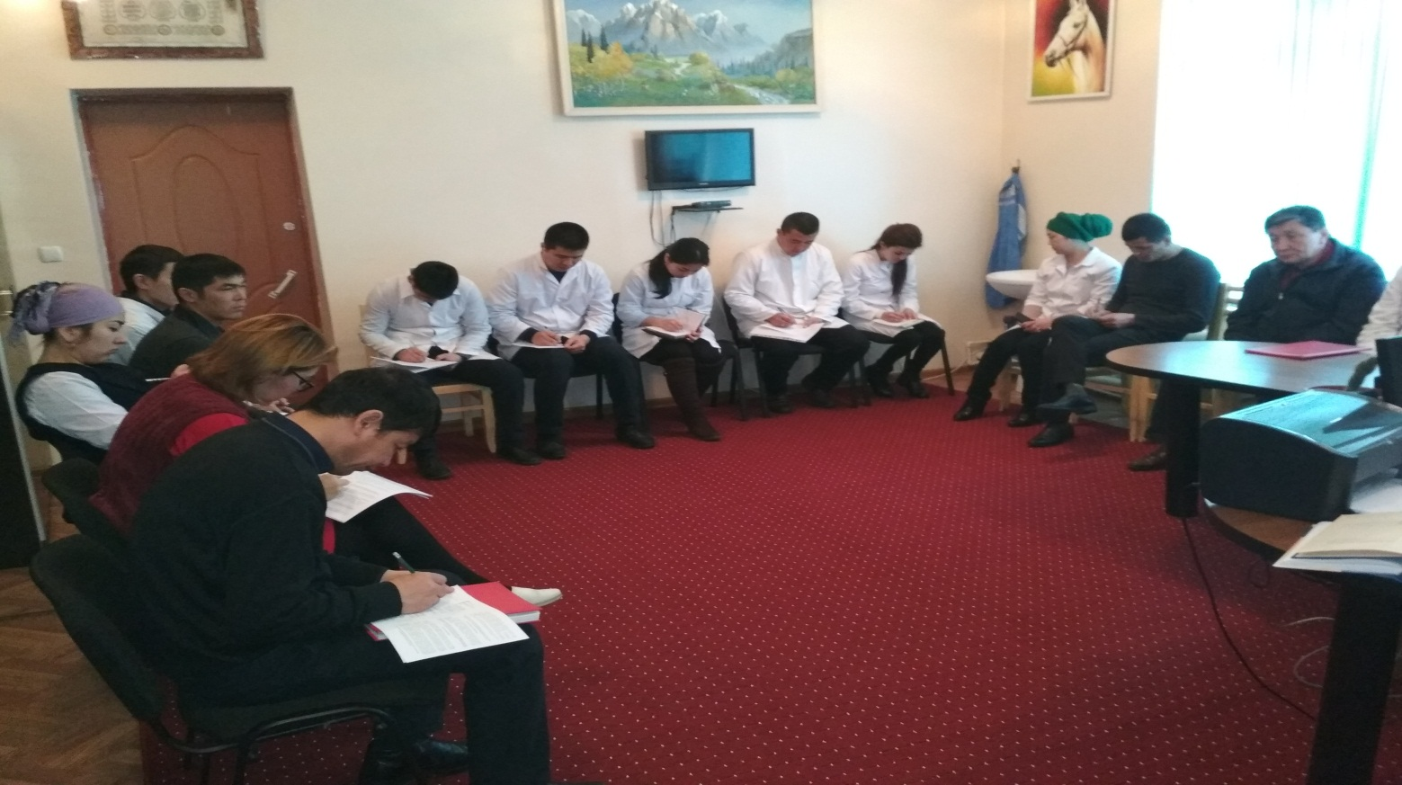

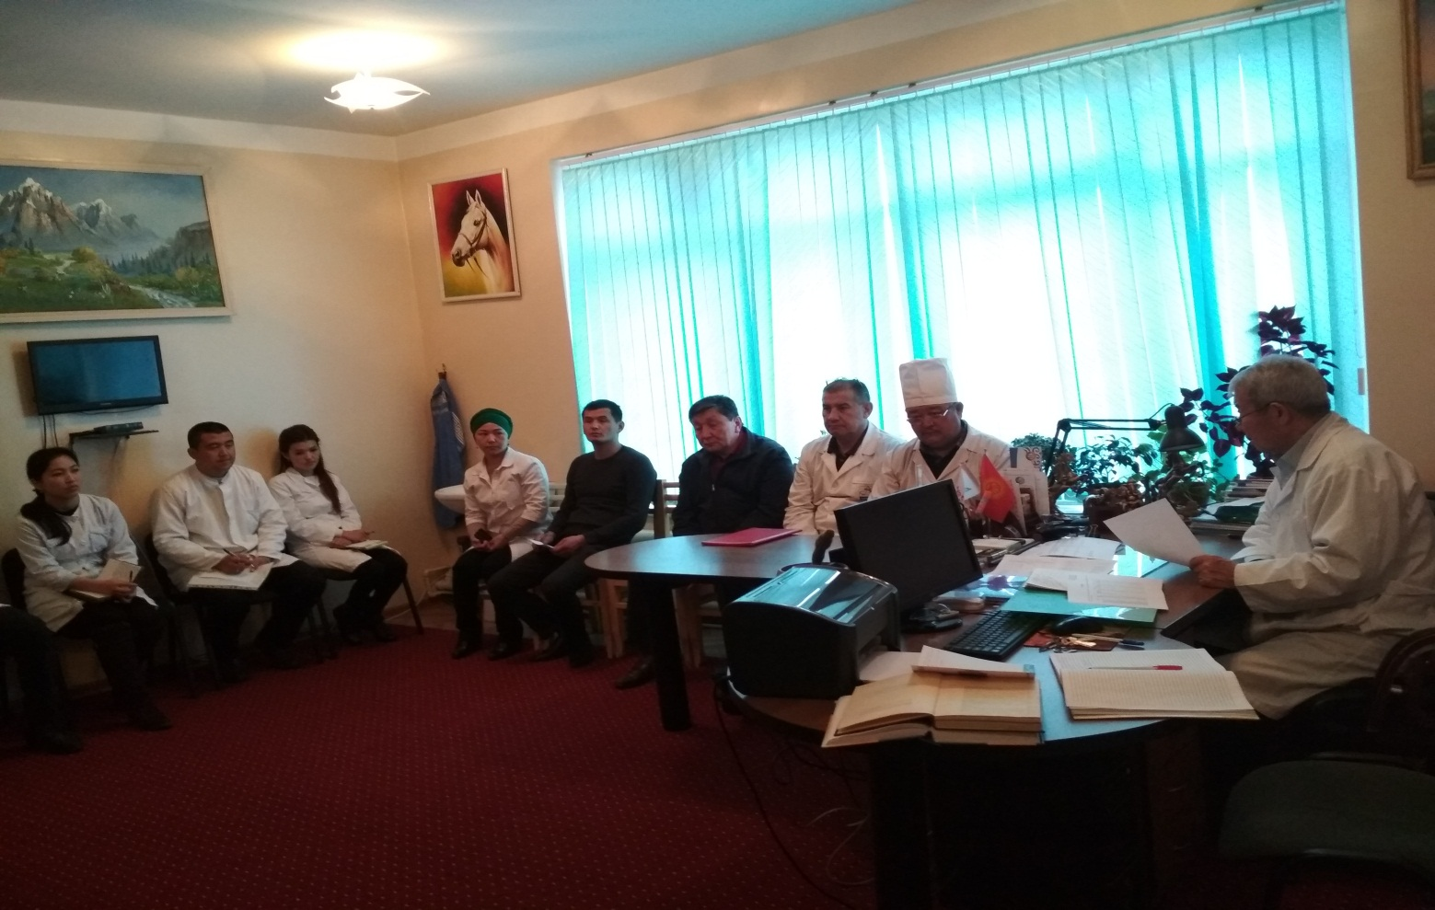

Кафедра башчы, профессор: Арстанбеков М.А.

Катчы: Эргешова А.Ж.

ОшМУнун медицина факультетинин «Ортопедиялык жана терапевтикалык стоматология» кафедрасынын окутуучусу Бадинова Айжамал Эркинбаевна
- Бадинова Айжамал Эркинбаевна
- Жок
- ОшМУнун «Ортопедиялык жана терапевтикалык стоматология» кафедрасында 2015-жылдын сентябрь айынын бери окутуучу болуп иштейт.
- ОшМУнун узгултуксуз билим беруу институту тарабынан сапаттуу билим беруу багытында уюштурулган “Педагогика жана психология предметтери боюнча билимин өркүндөтүү” курсунун сертификаты лицензия №LE150001017 каттоо № 15/0227. 2017-жыл.
- Жок.
- ОшМУнун алкышы.

